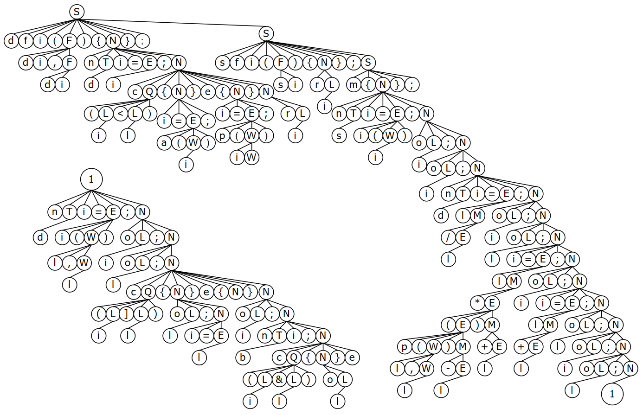

Ф.И.О.

Подпись

Дата

Разраб.

Провер.

Н. контр.

Утверд.

*Ленкевич П.А.*

*Волчек Д.И.*

*Волчек Д.И.*

*Волчек Д.И.*

*Дерево разбора*

Лит.

Лист

Листов

1

1

*020502, 2024*

Масса

Масштаб